Assignment #1

# REPORT





|  |  |
| --- | --- |
| **교과명** | Digital Speech Processing |
| **교수명** | 신종원 교수님 |
| **제출일** | 2023.03.12 |
| **제출자** | AI대학원  20231050 채종욱 |

1. Original Wav

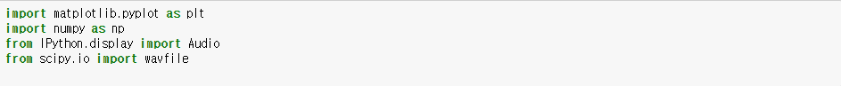

Wav 파일을 다루기 위해서 Python의 scipy 패키지를 사용하였다.

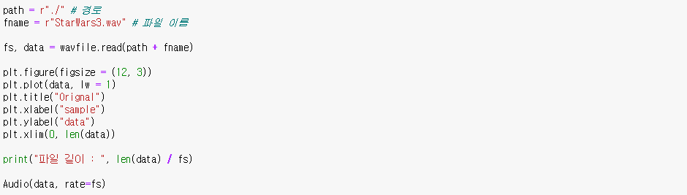

Wavfile.read를 통해서 StarWars3.wav라는 이름의 wav파일을 불러왔다.

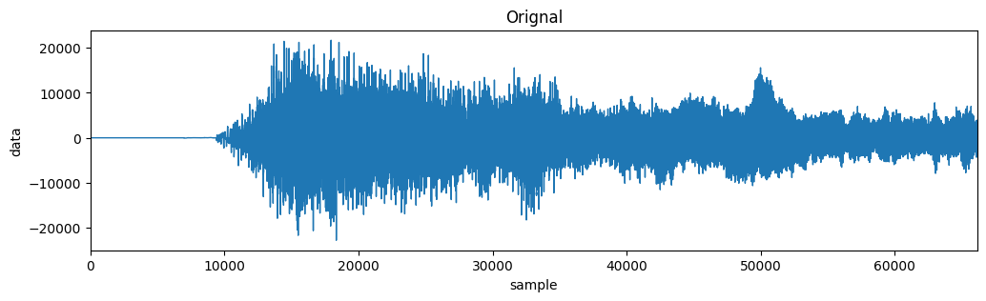

Waveform 그래프를 확인한 결과 제대로 불러온 것을 확인할 수 있다.

1. Without Saturation(Overflow)

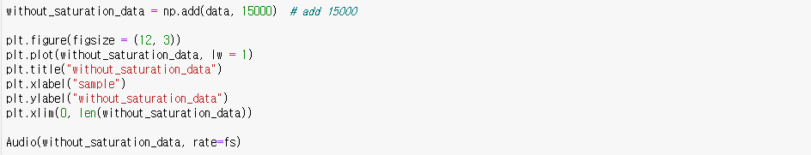

기존의 wav파일에 4096을 더하는 것으로는 -32768~32767 범위를 넘는 것을 확인할 수 없기 때문에 15000을 더해주었다.

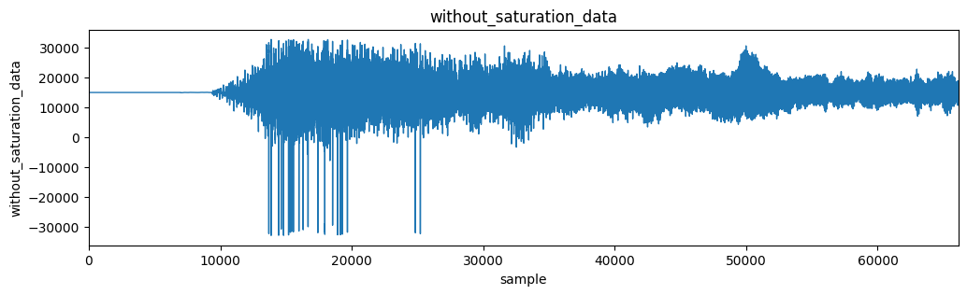

15000을 더한 뒤, 그래프를 그려본 결과다. 15000을 더해서 32767을 넘는 값은 overflow현상이 발생하여서 음수의 값으로 넘어간 것을 확인할 수 있다. 해당 파일(Overflow_StarWars.wav)을 들어보면 overflow가 발생한 부분에서 소리가 깨져서 들리는 것을 확인할 수 있다.

1. Saturation(Clipping)

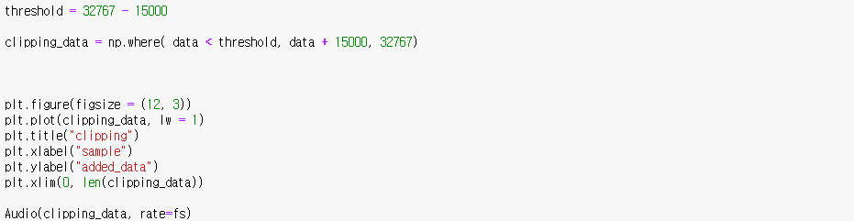

다음은 overflow가 발생하는 것을 막기위해서 15000을 더해서 32767을 넘었을 경우에 값을 32767로 고정하도록 해주었다.

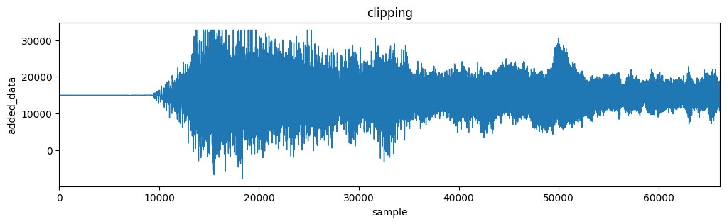

2번의 그래프와 비교했을 때, 32767을 넘는 부분은 32767로 고정되어 overflow가 발생하지 않는 것을 확인할 수 있다. 녹음 파일(Clipping_StarWars.wav)을 들어보면 깨지는 소리 없이 잘 들리는 것을 확인할 수 있다. 여기서 Original파일에 비해서 두 파일이 사운드가 작게 드리는 현상이 발생하는데, 아직 해당 원인을 찾지 못하였다.